|  |  |  |  |  |  |  |  |  |  |  |  |  |  |  |  |  |  |  |  |
| --- | --- | --- | --- | --- | --- | --- | --- | --- | --- | --- | --- | --- | --- | --- | --- | --- | --- | --- | --- |
| **C:\Users\Smolii\Dropbox\Мой ПК (Smolii-ПК)\Desktop\5.pngУманський національний університет садівництва**  **Інженерно-технологічний факультет**  **Кафедра математики і фізики** | **СИЛАБУС НАВЧАЛЬНОЇ ДИСЦИПЛІНИ**  **«Вища математика»**   |  |  | | --- | --- | | **Рівень вищої освіти:** | **перший(бакалаврський)** | | **Спеціальність:** | **076 Підприємництво, торгівля та біржова діяльність** | | **Освітня програма:** | **Підприємництво, торгівля та біржова діяльність** | | **Семестр** | **1,2** | | **Курс (рік навчання)** | **1** | | **Форма навчання:** | **денна** | | **Кількість кредитів ЄКТС:** | **8** | | **Мова викладання:** | **українська** | | **Обов’язкова/вибіркова:** | **обов’язкова** | |
| **Лектор курсу** | Володимир Березовський |
| **Профайл лектора** | math.physics@udau.edu.ua |
| **Контактна інформація лектора**  **(е-mail)** | <berez.volod@rambler.ru> |
| **Сторінка курсу в MOODLE** | <http://moodle.udau.edu.ua/login/index.php> |

**ОПИС ДИСЦИПЛІНИ**

|  |  |
| --- | --- |
| **Мета курсу** | навчити студентів володінню відповідним математичним апаратом, який повинен бути достатнім для застосовування економіко-математичних методів в обраній професії та в дослідженнях соціально-економічних явищ і господарських процесів на підприємстві. |
| **Завдання курсу** | * прищепити необхідні теоретичні знання та вміння розбиратися у математичному апараті; * дати первинні навички математичного дослідження прикладних задач; * розвивати математичне мислення; * виробити навички самостійного вивчення наукової літератури з математики та її застосування; * сприяти систематизуванню знань з основних методів математичного аналізу, які застосовуються для аналітичного опису і дослідження явищ чи процесів у різних галузях знань; * формування у студентів аналітично-дослідницьких компетентностей щодо використання засобів математичного аналізу. |
| **Компетентності** | Здатність розв’язувати складні завдання і проблеми у галузі підприємництва, торгівлі та біржової діяльності суб’єктів господарювання, або у процесі навчання, застосування певних теорій та методів відповідних наук і характеризується комплексністю та невизначеністю умов. (інтегральна компетентність)  ЗК 1. Здатність до абстрактного мислення, аналізу та синтезу.  ЗК 2. Здатність застосовувати знання у практичних ситуаціях  ЗК 5. Навички використання інформаційних і комунікаційних технологій  ФК 2. Здатність обирати та використовувати відповідні методи, інструментарій для обґрунтування рішень щодо створення, функціонування підприємницьких, торговельних і біржових структур  ФК 12. Здатність ефективно контролювати дотримання правил торгівлі, зберігання товарів |
| **Програмні результати навчання** | ПРН 5. Організовувати пошук, самостійний відбір, якісну обробку інформації з різних джерел для формування банків даних у сфері підприємництва, торгівлі та біржової діяльності.  ПРН 12. Володіти методами та інструментарієм для обґрунтування управлінських рішень щодо створення й функціонування підприємницьких, торговельних та біржових структур. |

**СТРУКТУРА КУРСУ**

| **Тема** | **Години**  **(лекції/**  **практичні)** | **Зміст тем курсу** | **Завдання** | **Оцінювання**  **(балів)** |
| --- | --- | --- | --- | --- |
| **ЗМ 1** | | | | |
| **Тема 1.** Визначники ІІ і ІІІ порядків.. | **1/2** | Предмет математики. Коротка історична довідка про розвиток математики як науки. Цілі та задачі курсу.  Визначники другого та третього порядків. | Опрацювання питань для самостійного вивчення. Виконання завдань практичного заняття, наведених в інструктивно-методичних матеріалах, проходження тестування в системі дистанційного навчання Moodle | **5** |
| **Тема 2.** Визначники вищих порядків. Властивості визначників | **1/2** | Властивості визначників. Мінори і алгебраїчні доповнення. Визначники вищих порядків. | Опрацювання питань для самостійного вивчення. Виконання завдань практичного заняття, наведених в інструктивно-методичних матеріалах, проходження тестування в системі дистанційного навчання Moodle | **5** |
| **Тема 3.** Алгебра матриць. Ранг матриці. | **2/2** | Матриці**.** Означення, дії над матрицями. Обернена матриця.Ранг матриці. | Опрацювання питань для самостійного вивчення. Виконання завдань практичного заняття, наведених в інструктивно-методичних матеріалах, проходження тестування в системі дистанційного навчання Moodle | **5** |
| **Тема 4.** Системи лінійних рівнянь. | **2/2** | Системи *п* лінійних рівнянь з *т* змінними. Розв’язування систем лінійних рівнянь за формулами Крамера. Правило Крамера для лінійних систем з *п* змінними, які містять *n*-рівнянь.Матричний запис системи лінійних рівнянь і її розв’язування. Розв’язування систем лінійних рівнянь методом Гаусса.  Однорідна система лінійних рівнянь. Критерій сумісності системи *п* лінійних рівнянь з *т* змінними. | Опрацювання питань для самостійного вивчення. Виконання завдань практичного заняття, наведених в інструктивно-методичних матеріалах, проходження тестування в системі дистанційного навчання Moodle | **5** |
| **Тема 5.** Вектор. Лінійні операції. Розклад по базису. Поділ відрізка. Скалярний добуток. | **2/2** | Вектори. Лінійні операції над векторами. Базис і розмірність простору. Базис на площині і в просторі. Розклад вектора за базисом. Рівність і колінеарність векторів. Поділ відрізка в заданому відношенні.  Скалярний добуток двох векторів. Вираз скалярного добутку через координати. Кут між двома векторами. Ортогональність векторів. | Опрацювання питань для самостійного вивчення. Виконання завдань практичного заняття, наведених в інструктивно-методичних матеріалах, проходження тестування в системі дистанційного навчання Moodle | **5** |
| **Тема 6.** Векторний добуток. Мішаний добуток. | **2/2** | Властивості векторного добутку векторів. Умови колінеарності векторів. Застосування векторного добутку векторів.  Мішаний добуток векторів. Властивості мішаного добутку векторів. Умови компланарності векторів. Застосування мішаного добутку векторів. | Опрацювання питань для самостійного вивчення. Виконання завдань практичного заняття, наведених в інструктивно-методичних матеріалах, проходження тестування в системі дистанційного навчання Moodle | **5** |
| **Тема 7.** Рівняння лінії на площині. Пряма наплощині. | **2/2** | Рівняння прямої на площині (загальне рівняння, в "відрізкам на осях", рівняння прямої, що проходить через точку, перпендикулярно заданому вектору; канонічне рівняння; рівняння прямої, яка проходить через дві різні точки; параметричне, векторно-параметричне, векторне рівняння). Кут між прямими, умови паралельності і перпендикулярності. Нормоване рівняння прямої. Відстань під точки до прямої. | Опрацювання питань для самостійного вивчення. Виконання завдань практичного заняття, наведених в інструктивно-методичних матеріалах, проходження тестування в системі дистанційного навчання Moodle | **5** |
| **Тема 8.** Площина. Пряма в просторі. | **2/2** | Рівняння площини (загальне, в "відрізках на осях", що проходить через точку перпендикулярно заданому вектору; через три різні точки; векторно-параметричне, параметричне і векторне). Кут між площинами. Умови паралельності і перпендикулярності. Нормоване рівняння площини. Відстань від точки до площини.Пряма в просторі. Загальне, канонічне, параметричне, векторно-параметричне, векторне рівняння. Кут між прямими. Умова паралельності. Кут між прямою і площиною, умови паралельності і перпендикулярності. | Опрацювання питань для самостійного вивчення. Виконання завдань практичного заняття, наведених в інструктивно-методичних матеріалах, проходження тестування в системі дистанційного навчання Moodle | **5** |
| **Модульний контроль 1** | **2** |  | | **15** |
| **Всього за ЗМ** |  | | | **55** |
|  |  | | |  |
|  |  | | |  |
| **ЗМ 2** | | | | |
| **Тема 1.** Комплексні числа. | **2/-** | Комплексні числа (алгебраїчна і тригонометрична форми запису). Дії над комплексними числами. | Опрацювання питань для самостійного вивчення. Виконання завдань практичного заняття, наведених в інструктивно-методичних матеріалах, проходження тестування в системі дистанційного навчання Moodle | **5** |
| **Тема 2.** Границі послідовностей та функцій. | **2/2** | Функція (основні поняття). Послідовність. Способи задання функції. Обернена функція до даної. Границя послідовності. Перша чудова границя. Границя функції в точці. Властивості границі. Способи обчислення границь. Нескінченно малі та нескінченно великі функції в точці і їх порівняння. Неперервність функції в точці та на відрізку. Одностороння неперервність. Точки розриву так їх класифікація. Властивості функцій, неперервних на відрізку. | Опрацювання питань для самостійного вивчення. Виконання завдань практичного заняття, наведених в інструктивно-методичних матеріалах, проходження тестування в системі дистанційного навчання Moodle | **5** |
| **Тема 3.** Похідні елементарних функцій. Похідні складених функцій. Диференціал | **2/2** | Похідна функції, її геометричний та механічний зміст Основні теореми про похідну функції (похідна суми ті різниці, добутку, частки, оберненої функції, складеної функції). Похідні основних елементарних функцій. Таблиця похідних. Похідні вищих порядків. Теорема про похідну складеної функції. Диференціал. Диференційовність функції. | Опрацювання питань для самостійного вивчення. Виконання завдань практичного заняття, наведених в інструктивно-методичних матеріалах, проходження тестування в системі дистанційного навчання Moodle | **5** |
| **Тема 4.**  Правила Лопіталя. | **2/2** | Теореми про середнє. Правила Лопіталя | Опрацювання питань для самостійного вивчення. Виконання завдань практичного заняття, наведених в інструктивно-методичних матеріалах, проходження тестування в системі дистанційного навчання Moodle | **5** |
| **Тема 5.** Точки екстремуму. Найбільше та найменше значення неперервної функції на відрізку. | **2/2** | Точки екстремуму. Найбільше та найменше значення неперервної функції на відрізку. Зростання та спадання функції в точці. Достатня умова зростання та спадання функції в точці. Теорема про необхідну умову існування точок екстремуму. Стаціонарні та критичні точки. Достатні умови існування точок екстремуму (1,2,3). | Опрацювання питань для самостійного вивчення. Виконання завдань практичного заняття, наведених в інструктивно-методичних матеріалах, проходження тестування в системі дистанційного навчання Moodle | **5** |
| **Тема 6.** Опуклість графіка функції. Асимптоти. Застосування диференціального численнядодослідження функції. | **2/2** | Застосування диференціального численнядодослідження функції. Опуклість графіка функції. Асимптоти. Точки перегину. Необхідна умова снування точок перегину. Достатні умови (1,2,3). Похилі асимптоти. Загальна схема дослідження функції і побудова її графіка. | Опрацювання питань для самостійного вивчення. Виконання завдань практичного заняття, наведених в інструктивно-методичних матеріалах, проходження тестування в системі дистанційного навчання Moodle | **5** |
| **Модульний контроль 2** | **2** |  | | **15** |
| **Всього за ЗМ2** |  |  | | **45** |
| **Разом за 1 семестр** |  |  | | **100** |
| **Модуль 3** | | | | |
| **Тема 1.** Безпосереднє інтегрування невизначених інтегралів. Метод заміни. Інтегрування частинами. | **2/2** | Поняття первісної функції та невизначеного інтеграла. Основні властивості невизначеного інтеграла. Таблиця невизначених інтегралів. Метод розбиття інтегралу, заміни змінної. Інтегрування частинами. Приклади інтегралів від елементарних функцій, які не виражаються через елементарні функції. | Опрацювання питань для самостійного вивчення. Виконання завдань практичного заняття, наведених в інструктивно-методичних матеріалах, проходження тестування в системі дистанційного навчання Moodle | **4** |
| **Тема 2.** Інтегрування раціональних дробів. | **2/2** | Розклад правильних раціональних дробів на суму елементарних дробів. Інтегрування раціональних функцій.  Розклад многочлена на лінійні множники. Теорема Гаусса і Безу. Розклад многочлена на лінійні і квадратні множники з дійсними коефіцієнтами. Інтегрування елементарних дробіві | Опрацювання питань для самостійного вивчення. Виконання завдань практичного заняття, наведених в інструктивно-методичних матеріалах, проходження тестування в системі дистанційного навчання Moodle | **4** |
| **Тема 3.** Інтегрування деяких ірраціональних функцій. Інтегрування деяких тригонометричних функцій. | **2/2** | Інтегрування деяких ірраціональних функцій. Інтегрування деяких тригонометричних функцій. | Опрацювання питань для самостійного вивчення. Виконання завдань практичного заняття, наведених в інструктивно-методичних матеріалах, проходження тестування в системі дистанційного навчання Moodle | **4** |
| **Тема 4.** Визначений інтеграл. Методи інтегрування | **2/2** | Визначений інтеграл та умови його існування.  Задачі, які приводять до поняття визначеного інтегралу. Властивості визначеного інтеграла. Теореми про середнє. Теорема про похідну визначеного інтегралу із змінною верхньою межею. Формула Ньютона-Лейбніца. Методи обчислення визначеного інтегралу. | Опрацювання питань для самостійного вивчення. Виконання завдань практичного заняття, наведених в інструктивно-методичних матеріалах, проходження тестування в системі дистанційного навчання Moodle | **4** |
| **Тема 5.** Невласні інтеграли. Застосування визначених інтегралів. | **2/2** | Застосування визначеного інтегралу. Геометричне(площа плоскої фігури; довжина дуги плоскої кривої, об'єм площа тіла обертання), механічне, фізичне та геометричне.Невласні інтеграли з нескінченними межами та від необмежених функцій | Опрацювання питань для самостійного вивчення. Виконання завдань практичного заняття, наведених в інструктивно-методичних матеріалах, проходження тестування в системі дистанційного навчання Moodle | **4** |
| **Тема 6.** Функції декількох змінних. Частинні похідні. Екстремум функції двох змінних | **2/2** | Поняття функції багатьох змінних означення, графік функції двох змінних, лінії рівня. Поняття про границю та неперервність функції, основні *теореми.*  Частинні похідні функції двох змінних. Диференціал функції двох змінних, необхідні і достатні умови його існування. Похідна складної функції двох змінних. Похідна функції, яка задана неявно.  Частинні похідні вищих порядків. Екстремум функції двох змінних, необхідні і достатні умови. Найбільше та найменше значення функції. | Опрацювання питань для самостійного вивчення. Виконання завдань практичного заняття, наведених в інструктивно-методичних матеріалах, проходження тестування в системі дистанційного навчання Moodle | **4** |
| **Тема 7.** Подвійний інтеграл. | **2/-** | Подвійний інтеграл: означення, властивості. Обчислення подвійних інтегралів в декартовій системі координат. Заміна змінних у подвійному інтегралі. Застосування подвійних інтегралів. | Опрацювання питань для самостійного вивчення. Виконання завдань практичного заняття, наведених в інструктивно-методичних матеріалах, проходження тестування в системі дистанційного навчання Moodle | **4** |
| **Модульний контроль 3** | **2-** |  | | **9** |
|  |  |  | | **37** |
| **Модуль 4** | | | | |
| **Тема 1.** Рівняння з відокремлюваними змінними. Однорідні рівняння. | **2/2** | Поняття про диференціальне рівняння і його розв'язки. Диференціальні рівняння 1-го порядку, розв'язні відносно похідної і їх геометричний зміст. Задача Коші. Теорема Коші. Загальний розв'язок та загальний інтеграл. Рівняння виду  з відокремлюваними змінними. | Опрацювання питань для самостійного вивчення. Виконання завдань практичного заняття, наведених в інструктивно-методичних матеріалах, проходження тестування в системі дистанційного навчання Moodle | **4** |
| **Тема 2.** Лінійні диференціальні рівняння першого порядку. | **2/2** | Однорідні, лінійні диференціальні рівняння 1-го порядку. Неоднорідні лінійні рівняння 1-го порядку. | Опрацювання питань для самостійного вивчення. Виконання завдань практичного заняття, наведених в інструктивно-методичних матеріалах, проходження тестування в системі дистанційного навчання Moodle | **4** |
| **Тема 3.** Рівняння Бернуллі. Рівняння в повних диференціалах. | **2/2** | Рівняння Бернуллі. Рівняння в повних диференціалах.  Деякі класи диференціальних рівнянь, які допускають пониження порядку | Опрацювання питань для самостійного вивчення. Виконання завдань практичного заняття, наведених в інструктивно-методичних матеріалах, проходження тестування в системі дистанційного навчання Moodle | **4** |
| **Тема 4.** Лінійні диференціальні рівняння 2-го порядку з постійними коефіцієнтами. | **2/2** | Лінійні диференціальні рівняння 2-го порядку з постійними коефіцієнтами (однорідні і неоднорідні із спеціальною правою частиною). | Опрацювання питань для самостійного вивчення. Виконання завдань практичного заняття, наведених в інструктивно-методичних матеріалах, проходження тестування в системі дистанційного навчання Moodle | **4** |
| **Тема 5.** Числові ряди. | **2/2** | Числовий ряд (основні поняття). Збіжність і сума ряду. Ряд геометричної прогресії. Необхідна умова збіжності ряду. Гармонічний ряд. Достатні ознаки збіжності знакододатніх рядів.  Знакочергуючі ряди. Ознака Лейбніца. Абсолютна і умовна збіжності. | Опрацювання питань для самостійного вивчення. Виконання завдань практичного заняття, наведених в інструктивно-методичних матеріалах, проходження тестування в системі дистанційного навчання Moodle | **4** |
| **Тема 6.** Степеневі ряди. | **2/2** | Поняття про функціональний ряд. Властивості рівномірно збіжних рядів. Область збіжності. Степеневі ряди. Інтервал і радіус збіжності. Властивості степеневих рядів. | Опрацювання питань для самостійного вивчення. Виконання завдань практичного заняття, наведених в інструктивно-методичних матеріалах, проходження тестування в системі дистанційного навчання Moodle | **4** |
| **Модульний контроль 4** | **2** |  | | **9** |
| **Всього за змістовний модуль 4** |  | | | **33** |
| **Підсумковий контроль (екзамен)** |  | | | **30** |
| **Всього за курс** |  | | | **100** |

**ПОЛІТИКА КУРСУ**

|  |  |
| --- | --- |
| **Політика оцінювання** | В основу рейтингового оцінювання знань закладена 100-бальна шкала оцінювання (максимально можлива сума балів, яку може набрати здобувач за всіма видами контролю знань з дисципліни з урахуванням поточної успішності, самостійної роботи, науково-дослідної роботи, модульного контролю тощо). Встановлюється, що при вивченні дисципліни здобувач може набрати максимально 100 балів. |
| **Політика щодо академічної доброчесності** | Під час підготовки до практичних занять, проведення контрольних заходів студенти повинні дотримуватися правил академічної доброчесності, які визначено Кодексом доброчесності Уманського НУС. Жодні форми порушення академічної доброчесності не толеруються. У випадку таких подій – реагування відповідно до Кодексу доброчесності Уманського НУС. |
| **Політика щодо відвідування** | Відвідування занять є обов’язковим. За об’єктивних причин (наприклад, хвороба, міжнародне стажування) навчання може відбуватись індивідуально (за погодженням із деканом факультету) |

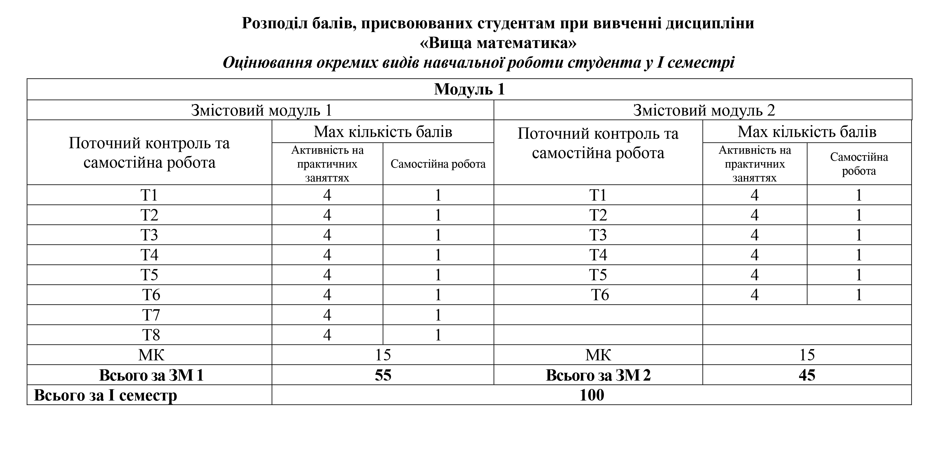

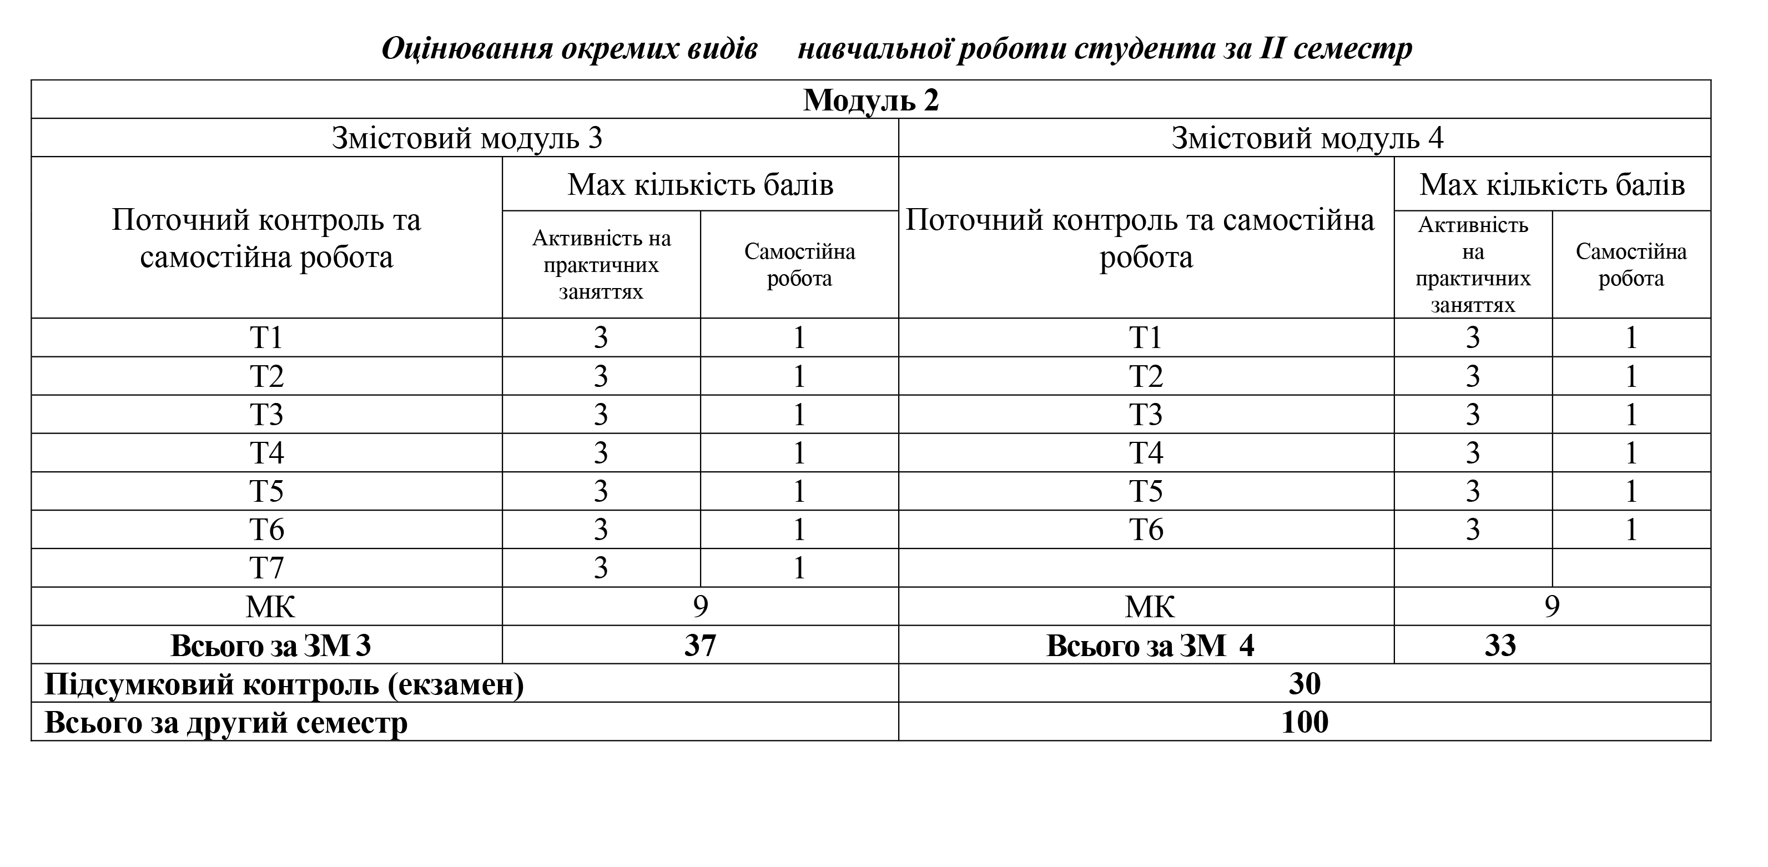

**Шкала оцінювання: національна та ECTS**

|  |  |  |  |
| --- | --- | --- | --- |
| Сума балів за всі види навчальної діяльності | Оцінка ECTS | Оцінка за національною шкалою | |
| для екзамену, курсового проекту (роботи), практики | для заліку |
| 90 – 100 | А | відмінно | зараховано |
| 82-89 | В | добре |
| 74-81 | С |
| 64-73 | D | задовільно |
| 60-63 | Е |
| 35-59 | FX | незадовільно з можливістю повторного складання | не зараховано з можливістю повторного складання |
| 0-34 | F | незадовільно з обов’язковим повторним вивченням дисципліни | не зараховано з обов’язковим повторним вивченням дисципліни |